**Технология обработки данных**

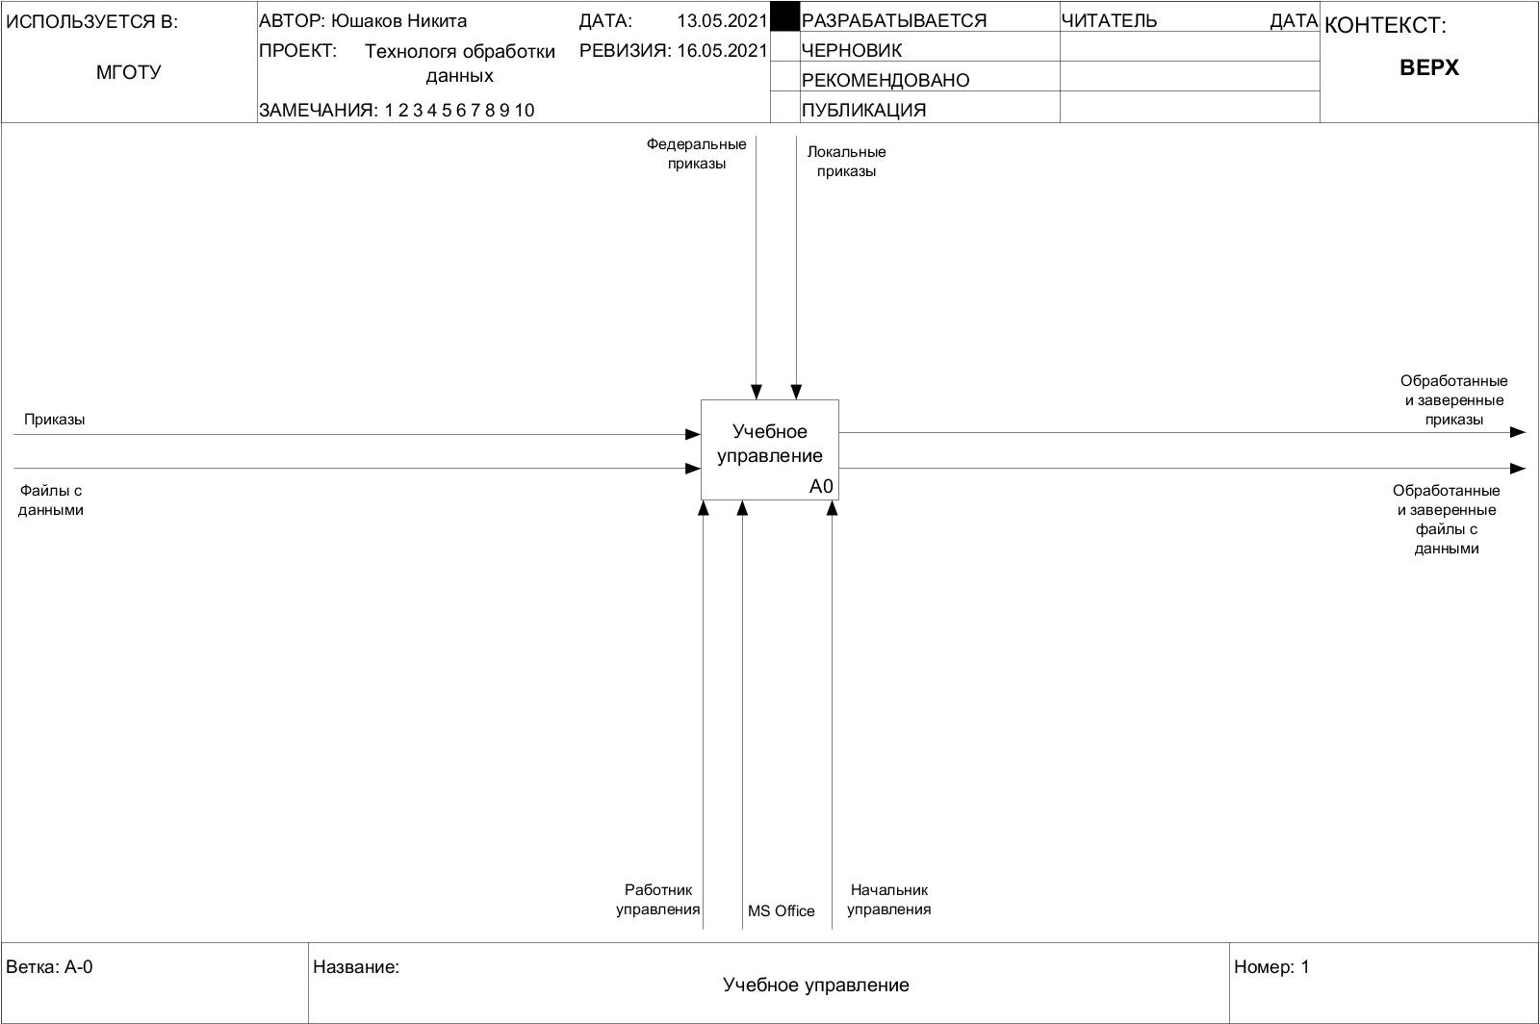

Рисунок 1. Принцип обработки данных в учебном управлении

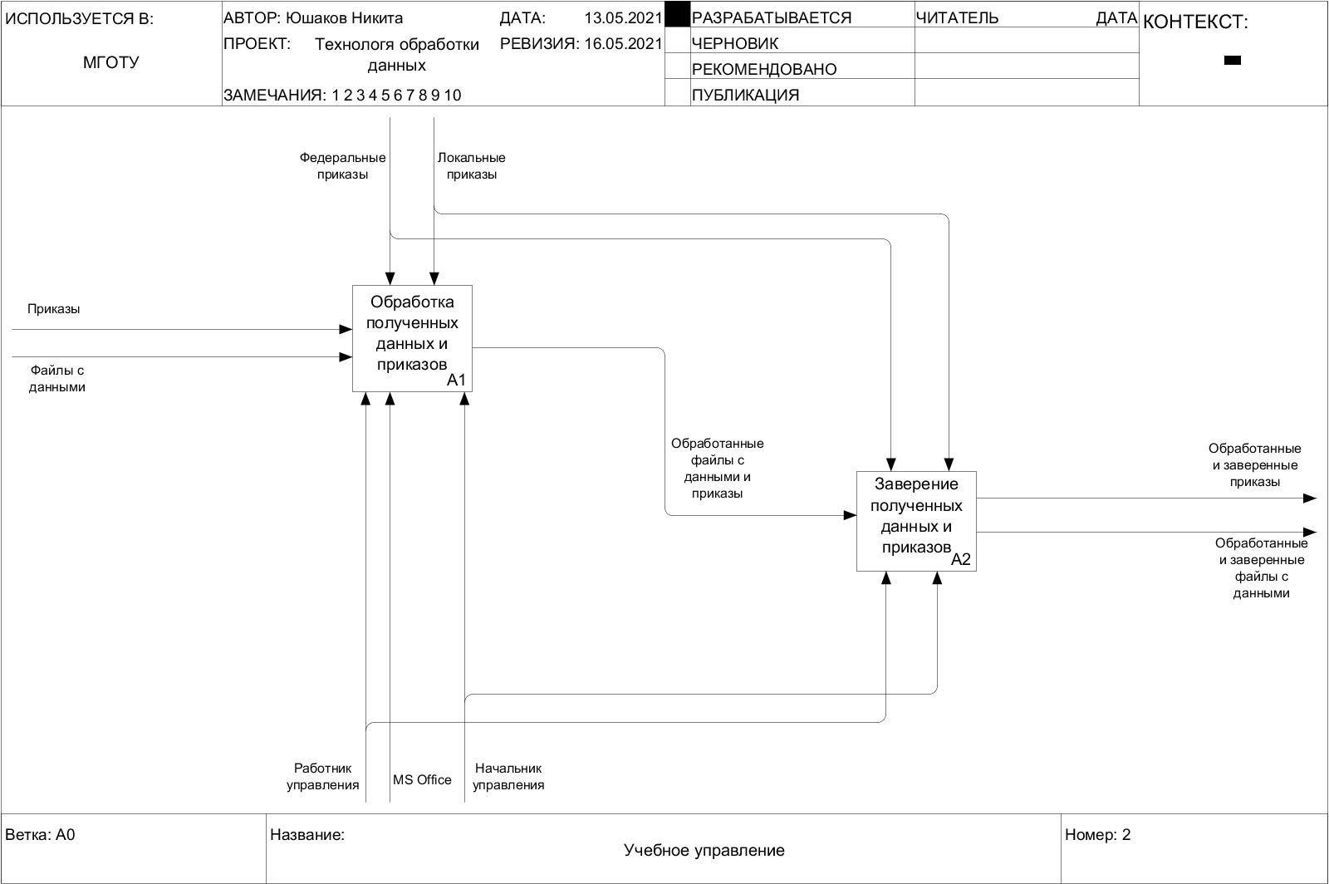

Рисунок 2. Технология обработки данных в учебном управлении

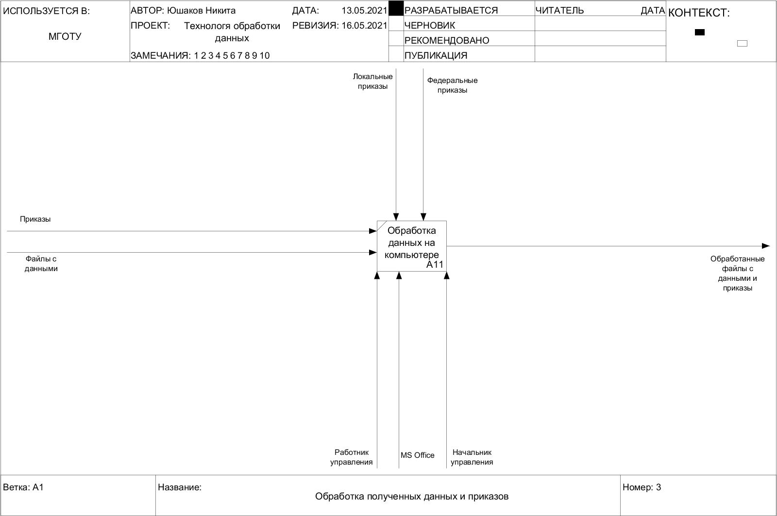

Рисунок 3. Технология обработки полученных данных и приказов

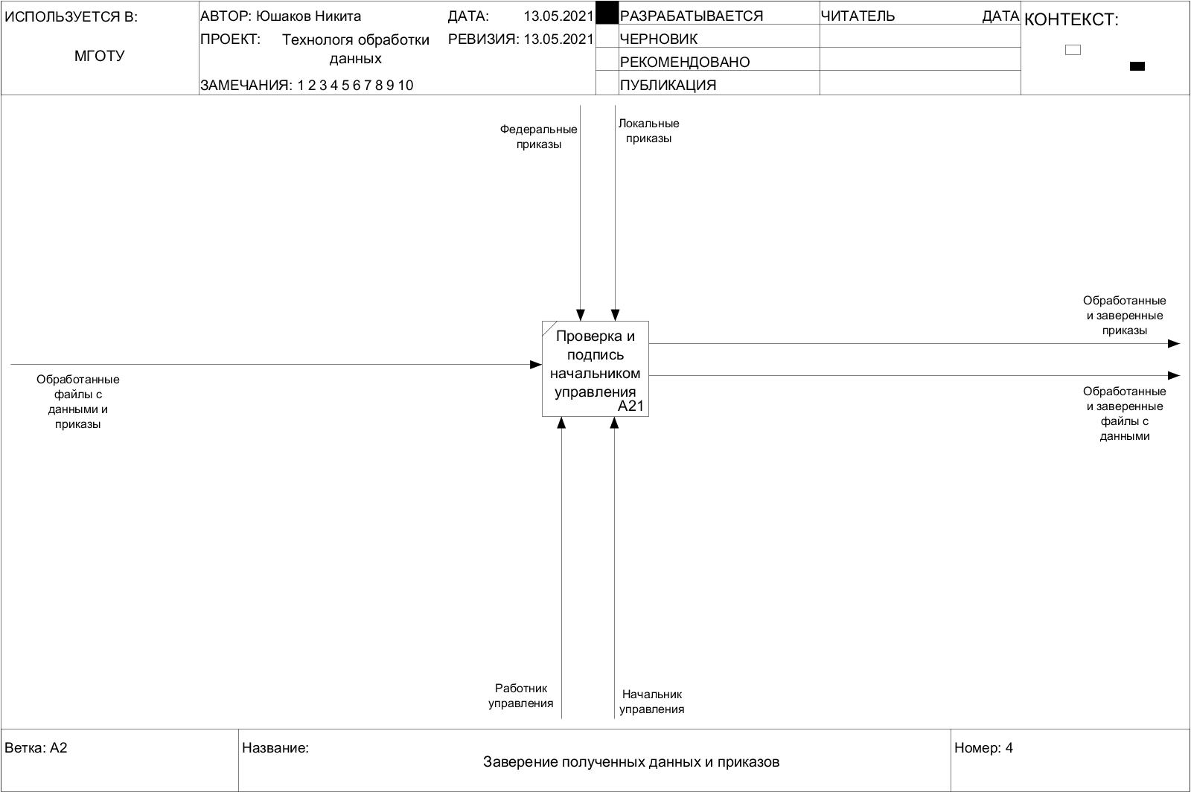

Рисунок 4. Технология заверения полученных данных и приказов